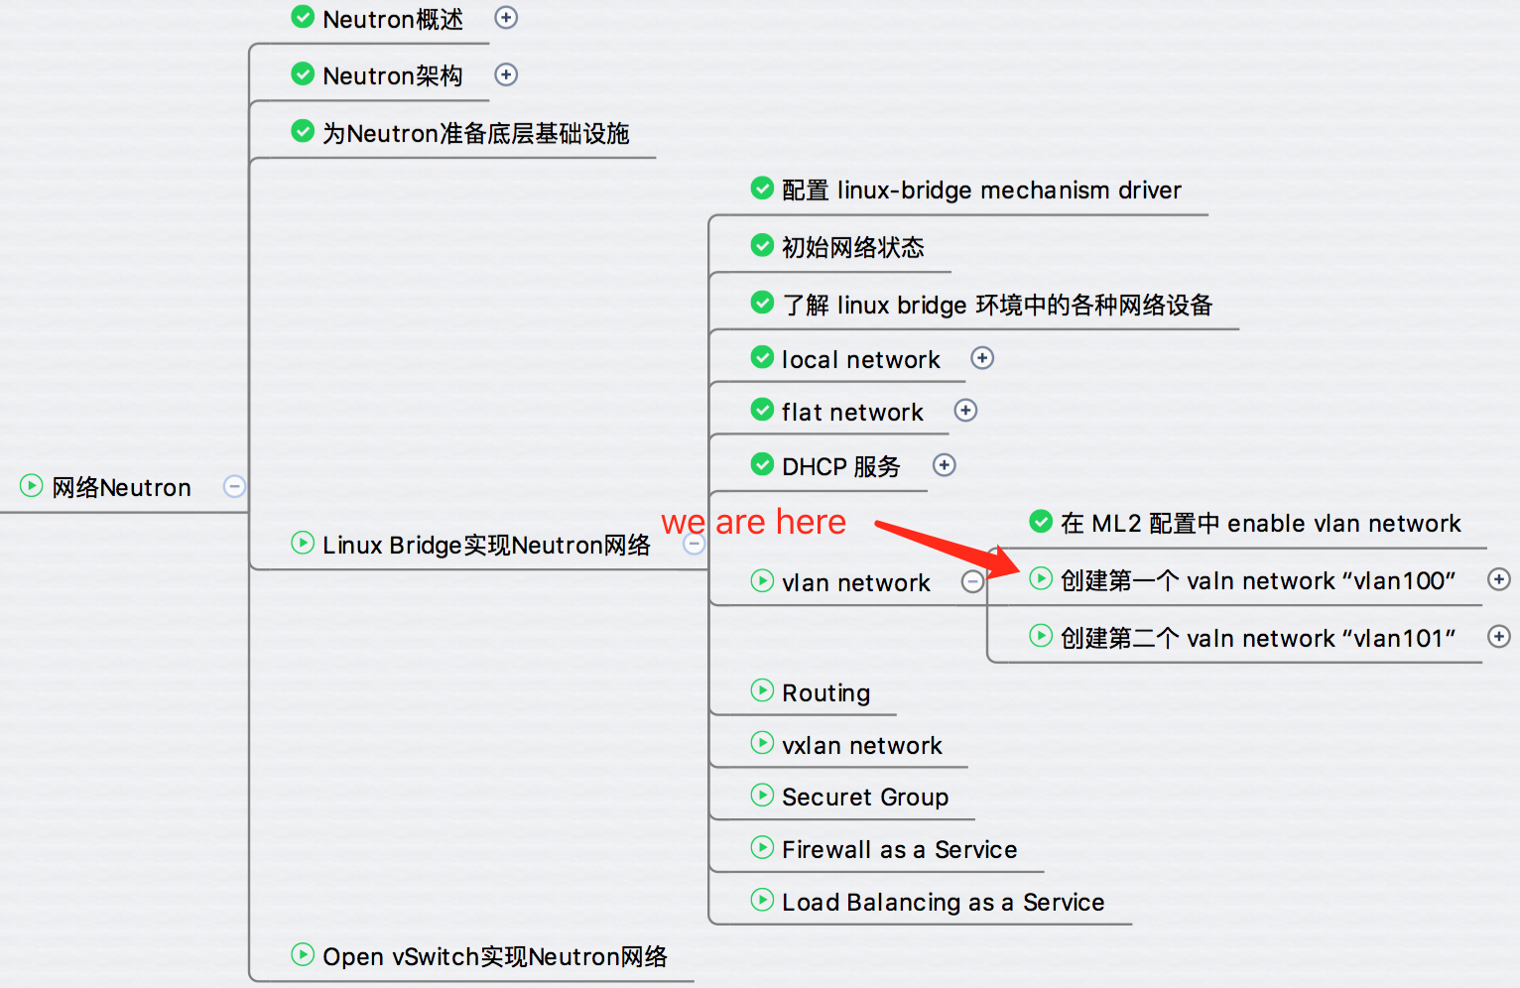

上一节我们在 ML2 配置中 enable 了 vlan network，今天将创建 vlan100 并讨论底层网络变化。

打开菜单 Admin -> Networks，点击 “Create Network” 按钮。

image528.png  
显示创建页面。

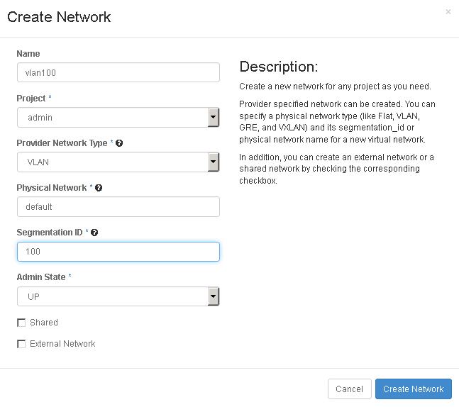

Provider Network Type 选择 “VLAN”。

Physical Network 填写 “default”，必须与 ml2_conf.ini network_vlan_ranges 保持一致。

Segmentation ID 即 VLAN ID，设置为 100。

点击 “Create Network”，vlan100 创建成功。  
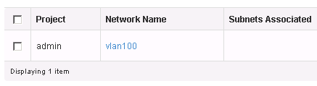  
点击 vlan100 链接，进入 network 配置页面，目前还没有 subnet，点击 “Create Subnet” 按钮。

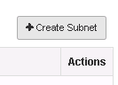

subnet_172_16_100_0，IP 地址为 172.16.100.0/24。

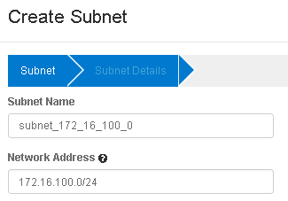

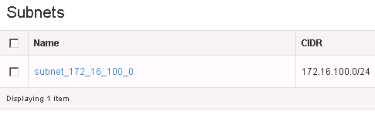

**底层网络发生了什么变化**

在控制节点上执行 brctl show，查看当前网络结构。

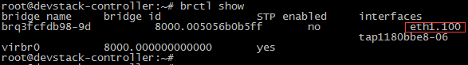

Neutron 自动新建了三个设备：

1. vlan100 对应的网桥 brq3fcfdb98-9d。

2. vlan interface eth1.100。

3. dhcp 的 tap 设备 tap1180bbe8-06。

eth1.100 和 tap19a0ed3d-fe 已经连接到了 brq3fcfdb98-9d，VLAN 100 的二层网络就绪，此时 vlan100 结构如图所示：

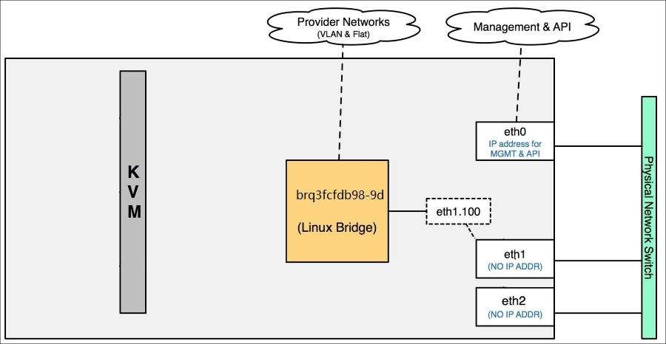

下一节将部署 instance 到 vlan100 并继续探讨底层网络结构的变化。